**ПОМНИТЕ!!!** *пример родителей является определяющим при формировании привычек и образа жизни ребенка.*

1.Новый день начинайте с улыбки и утренней разминки.

2. Соблюдайте режим дня.

3. Лучше умная книга, чем бесцельный просмотр телевизора.

4. Любите своего ребёнка - он ваш. Уважайте членов своей семьи, они – попутчики на вашем пути.

5. Обнимать ребёнка следует не менее 4 раз в день, а лучше 8 раз.

6. Не бывает плохих детей, бывают плохие поступки.

7. Положительное отношение к себе и своим близким - основа психологического здоровья всех членов семьи.

8. Личный пример здорового образа жизни - лучше всякой морали.

9. Используйте естественные факторы закаливания - солнце, воздух и воду.

10. Помните: простая пища полезнее для здоровья, чем искусные яства.

11. Лучший вид отдыха - прогулка с семьей на свежем воздухе, лучшее развлечение для ребенка - совместная игра с родителями.

12. Следите за гигиеной сна вашего ребёнка.

13. Берегите нервную систему вашего ребёнка.

14. Прививайте гигиенические навыки. Главную роль играет пример семьи.

15. Не делайте за ребёнка то, что хотя и с трудом, может выполнить сам. Пусть он сам старается.

16. Будьте всегда и во всём примером для вашего ребёнка!

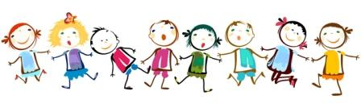

Чтоб здоровье сохранить,  Организм свой укрепить,  
Знает вся моя семья   Должен быть режим у дня.   
Следует, ребята, знать   Нужно всем подольше спать.  
Ну а утром не лениться–  На зарядку становиться!  
Чистить зубы, умываться, И почаще улыбаться,  
Закаляться, и тогда   Не страшна тебе хандра.  
У здоровья есть враги,  С ними дружбы не води!  
Среди них тихоня лень,      С ней борись ты каждый день.  
Чтобы ни один микроб  Не попал случайно в рот,   
Руки мыть перед едой   Нужно мылом и водой.  
Кушать овощи и фрукты, Рыбу, молокопродукты-  
Вот полезная еда,      Витаминами полна!  
На прогулку выходи, Свежим воздухом дыши.   
Только помни при уходе:  Одеваться по погоде!  
Ну, а если уж случилось:  Разболеться получилось,  
Знай, к врачу тебе пора. Он поможет нам всегда!  
Вот те добрые советы, В них и спрятаны секреты,  
Как здоровье сохранить. Научись его ценить!

**ГУО «Толочинский социально-педагогический центр»**

**НАШИ КООРДИНАТЫ**: 211092,

Витебская обл., г. Толочин, ул. Энгельса, д.2

(здание бухгалтерии отдела образования, спорта и туризма»)

Тел. 8(02136) 5-07-96, 8(02136) 2-45-61 (приют)

***директор Белаш Наталья Михайловна***

***тел. 8(029) 893 24 25***

***НАШИ ОТДЕЛЕНИЯ:***

***- Детский социальный приют***

***- Информационно-правовая служба***

***педагог социальный Рог Татьяна Петровна,***

***тел. 8 (033) 380 98 93***

***педагог-психолог Шульц Анастасия Олеговна,***

***тел. 8(033) 330 99 69***

***- Отделение диагностики социальной дезадаптации и реализации программ социальной реабилитации***

***педагог социальный Пасютина Юлия Ивановна***

***педагог-психолог Минич Дарья Анатольевна***

**ГУО «Толочинский социально-педагогический центр»**

***Памятка***

***«Личный пример родителей в формировании ЗОЖ ребенка»***

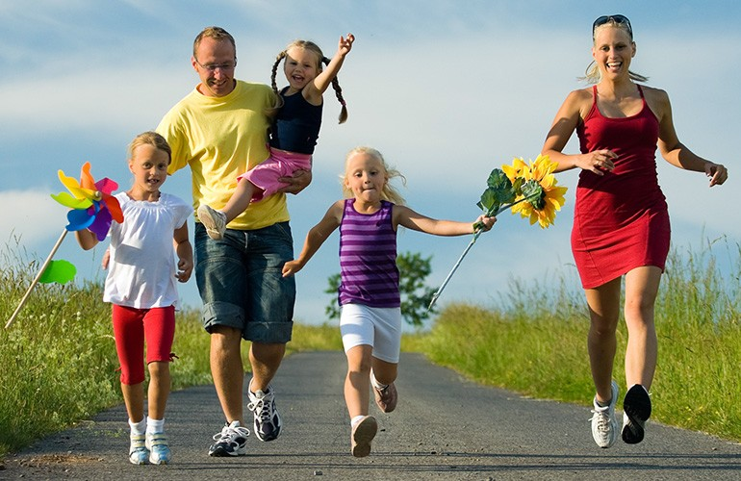

**ТОЛОЧИН, 2016**